# III. Grammar (trang 73, 74)

**SBT Tiếng Anh lớp 12 trang 73, 74 Unit 6 III. Grammar - Global success**  
**1 (trang 73-74 SBT Tiếng Anh 12 Global Success):** Circle the letter A, B, C, or D to indicate the correct answer to each of the following questions. (Khoanh tròn chữ cái A, B, C hoặc D để chỉ ra câu trả lời đúng cho mỗi câu hỏi sau.)  
1. To improve the building security, they have all guests' identity _______.  
A. to check  
B. check  
C. checked  
D. checking  
2. We are going to have a technician _______ a smart lighting system in our house.  
A. install  
B. to install  
C. installed  
D. installing  
3. Peter will have his computer _______ so that it can process more data and store mor information.  
A. to upgrade  
B. upgraded  
C. upgrades  
D. upgrading  
4. Lily often has her house _______ by a robot vacuum cleaner.  
A. cleaning  
B. cleans  
C. cleaned  
D. to clean  
5. Patients at this hospital get their temperature _______ by nursing robots every morning  
A. measuring  
B. measured  
C. measure  
D. to measure  
6. My father had a web developer _______ his company website.  
A. build  
B. built  
C. builds  
D. to build  
7. I was surprised that got all my questions about the course _______ by a chatbot.  
A. answer  
B. answered  
C. answering  
D. answers  
8. My dad got an electrician _______ the electrical system at home.  
A. fix  
B. fixed  
C. fixing  
D. to fix  
9. We _______ our new furniture _______ to the flat yesterday after we made the payment.  
A. have - deliver  
B. are having - delivered  
C. had - delivered  
D. will have - be delivered  
10. Ms Tam _______ her car _______ at the garage every week.  
A. has - wash  
B. has - washed  
C. had - washed  
D. had - wash  
11. Why didn't you _______ this robot _______ at the shop?  
A. get - to activate  
B. get - activated  
C. have - activate  
D. have - to activate  
12. Anna is thinking of having her reports _______ by an expert.  
A. editted  
B. edit  
C. to edit  
D. to be editted  
**Đáp án:**  
  
  
  
  
1. C  
  
  
2. A  
  
  
3. B  
  
  
4. C  
  
  
5. B  
  
  
6. A  
  
  
  
  
7. B  
  
  
8. D  
  
  
9. C  
  
  
10. B  
  
  
11. B  
  
  
12. A  
  
  
  
  
**Giải thích:**  
- Cấu trúc nhờ vả dạng chủ động được sử dụng khi chủ ngữ khiến đối tượng làm điều gì đó. Cấu trúc này có nghĩa là "khiến ai đó làm điều gì đó".   
Cấu trúc: have + someone + bare infinitive / get + someone + to-infinitive  
- Cấu trúc nhờ vả dạng bị động được sử dụng khi sự việc được người khác thực hiện cho chủ thể. Mẫu câu này có nghĩa là "làm cho việc gì đó được thực hiện".   
Cấu trúc: have/ get + something + past participle  
**Hướng dẫn dịch:**  
1. Để cải thiện an ninh tòa nhà, họ kiểm tra danh tính của tất cả khách.  
2. Chúng tôi sắp cử kỹ thuật viên lắp đặt hệ thống chiếu sáng thông minh trong nhà.  
3. Peter sẽ nâng cấp máy tính của mình để nó có thể xử lý nhiều dữ liệu hơn và lưu trữ nhiều thông tin hơn.  
4. Lily thường xuyên dọn dẹp nhà cửa bằng robot hút bụi.  
5. Bệnh nhân tại bệnh viện này được đo nhiệt độ bằng robot điều dưỡng mỗi sáng  
6. Cha tôi nhờ một nhà phát triển web xây dựng trang web cho công ty của ông.  
7. Tôi rất ngạc nhiên khi mọi câu hỏi của tôi về khóa học đều được trả lời bằng chatbot.  
8. Bố tôi có thợ điện đến sửa hệ thống điện ở nhà.  
9. Chúng tôi đã chuyển đồ nội thất mới đến căn hộ ngày hôm qua sau khi chúng tôi thanh toán.  
10. Cô Tâm cho xe rửa ở gara hàng tuần.  
11. Tại sao bạn không kích hoạt robot này ở cửa hàng?  
12. Anna đang nghĩ đến việc nhờ một chuyên gia chỉnh sửa báo cáo của cô ấy.  
  
**2 (trang 74 SBT Tiếng Anh 12 Global Success):** Circle the letter A, B, C, or D fo indicate the underlined part that needs correction in each of the following questions.  
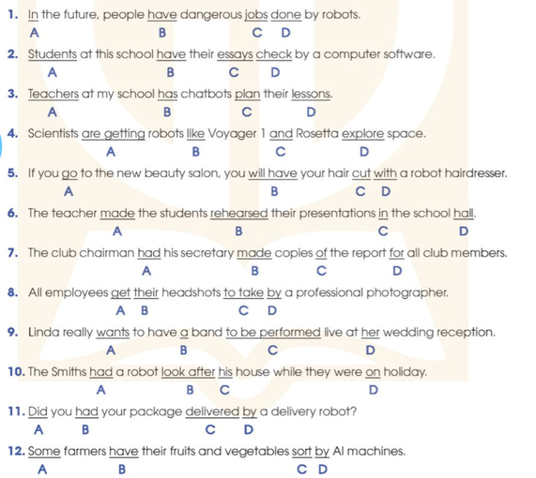  
**Đáp án:**  
1. B (have => will have)  
2. D (check => checked)  
3. B (has => have)  
4. D (explore => to explore)  
5. D (with => by)  
6. B (rehearsed => rehearse)  
7. B (made => make)  
8. C (to take => taken)  
9. C (to be performed => perform)  
10. C (his => their)  
11. B (had => have)  
12. C (sort => sorted)  
**Giải thích:**  
- Cấu trúc nhờ vả dạng chủ động được sử dụng khi chủ ngữ khiến đối tượng làm điều gì đó. Cấu trúc này có nghĩa là "khiến ai đó làm điều gì đó".   
Cấu trúc: have + someone + bare infinitive / get + someone + to-infinitive  
- Cấu trúc nhờ vả dạng bị động được sử dụng khi sự việc được người khác thực hiện cho chủ thể. Mẫu câu này có nghĩa là "làm cho việc gì đó được thực hiện".   
Cấu trúc: have/ get + something + past participle  
**Hướng dẫn dịch:**  
1. Trong tương lai, con người sẽ có những công việc nguy hiểm do robot đảm nhiệm.  
2. Học sinh tại trường này được kiểm tra bài luận bằng phần mềm máy tính.  
3. Giáo viên ở trường tôi có chatbot soạn giáo án cho bài học.  
4. Các nhà khoa học đang đưa những robot như Voyager 1 và Rosetta khám phá không gian.  
5. Nếu bạn đến một thẩm mỹ viện mới, bạn sẽ được một thợ làm tóc robot làm tóc.  
6. Giáo viên cho học sinh luyện tập bài thuyết trình của mình ở hội trường.  
7. Chủ tịch câu lạc bộ nhờ thư ký sao chép báo cáo cho tất cả thành viên câu lạc bộ.  
8. Tất cả nhân viên đều được chụp ảnh chân dung bởi một nhiếp ảnh gia chuyên nghiệp.  
9. Linda thực sự muốn có một ban nhạc biểu diễn trực tiếp tại tiệc cưới của cô ấy.  
10. Gia đình Smith thuê một robot trông nhà khi họ đi nghỉ.  
11. Bạn có giao gói hàng của mình bằng robot giao hàng không?  
12. Một số nông dân phân loại trái cây và rau quả bằng máy AI.  
**Xem thêm lời giải bài tập Tiếng Anh lớp 12 sách Global success hay khác:**  
I. Pronunciation (trang 71)  
II. Vocabulary (trang 71, 72, 73)  
IV. Reading (trang 75, 76, 77)  
V. Speaking (trang 77, 78)  
VI. Writing (trang 79, 80)